12. Varumottagning

12.1 Syfte och omfattning
En korrekt varumottagning krävs för att säkerställa kylkedjan, att butiken fått rätt produkter, att förpackningarna är hela och att varorna är i gott skick. Det syftar också till att säkerställa att leveransen har varit korrekt hanterad och inte innebär risk för konsumenten. Varumottagningen behöver utföras på rätt sätt för att kunna reklamera skadade eller dåliga produkter och få ersättning för dessa.

Rutinen omfattar:
- Mottagning av alla typer av varor och ankomstkontroll av dessa.

12.2 Hantering
12.2.1 Hantering av ankommande varor:
- Samtliga leveranser ska kontrolleras enligt punkterna i 12.2.2
- Varorna transporteras direkt till avsedd plats efter ankomstkontrollen. (Speciellt viktigt att det sker direkt för kyl- eller frysvaror).
- Både Coopmedarbetare och chaufför ska signera transportsedeln/frakthandlingarna och behålla varsin kopia. Detta ska göras oavsett om avvikelser hittas eller ej. Vid avvikelser ska dessa noteras på transportsedeln/frakthandlingen.
- Varumottagning av tobak och läkemedel ska dessutom godkännas genom signatur på medföljande kvittensunderlag.
- Dokumentation för spårbarhet ska alltid sparas.
- Vid direktleverans, spara följesedeln för att stämma av mot faktura.
- Vid leverans till obemannad butik ska chaufför lämna signerad temperaturdokumentation från lastutrymmet och frakthandling tillsammans med godset. Butik ska genomföra kontroll enligt nedan så snart personal anländer till butiken.

12.2.2 Kontroll av ankommande varor och dokumentation
När varorna kommer till butik ska en mottagningskontroll göras omgående i samband med lossning. Särskilt viktigt är att temperaturkontrollen sker direkt när varorna lossats och befinner sig på butikens lastkaj. Se även Bilaga 12.A ”Snabbguide varumottagning”.
- Kontrollera att antal levererade lastbärare och kollin överensstämmer med angivet antal på transportsedeln.
- Kontrollera att inga synliga skador finns på varorna.
- Kontrollera temperaturen på frysta och kylda varor enligt stycke 12.2.4 nedan.
- Kontrollera emballage och eventuella spår efter skadedjur. Kontrollera gärna mellan lådor av frukt och grönt då de är extra utsatta.
- Kontrollera skick och fräschör på färskvaror.
- En märkningskontroll skall göras vid lämpligt tillfälle innan produkten görs tillgänglig för kund, till exempel vid uppackning i butikshyllorna.
  - Kontrollera att det finns kontaktuppgifter till producent, att allergener är framhävda, att märkningen är på svenska och att det är ett bäst före-datum som ger butiken möjlighet att inom rimlig tid sälja produkten. Var även vaksam på övriga märkningsuppgifter som kan verka felaktiga. T.ex. om texten är för liten för att läsas.
  - Se Rutin 6.A ”Allergener” och 6.B ”Märkning” med bilagor för ytterligare information.
- Ekologiska/KRAV/MSC varor kontrolleras enligt stycke 12.2.3
- Kontroll av ankommande varor ska dokumenteras i Coop Egenkontroll minst 2 gånger i veckan. Om butiken har direktleveranser från externa leverantörer är det viktigt att dessa också dokumenteras regelbundet.
- Avvikelser ska dokumenteras i Coop Egenkontroll och rapporteras till Butikssupport. Se stycke 2.2.4.1 för rutiner vid misstänkt temperaturavvikelse.

12.2.3 Kontroll av Ekologiska/KRAV/MSC/ASC varor:

EU-EKO/KRAV:
Samtliga leveranser av ekologiska varor ska kontrolleras enligt nedan punkter. Kontrollen av ankommande varor ska dokumenteras i Coop Egenkontroll minst en gång per vecka. Om butiken har direktleveranser är det viktigt att dessa inkluderas i dokumentationen.
- Kontrollera följesedel (spårbarhet):
- Kontrollera att det framgår att det är en KRAV- och/eller EKO-certifierad vara.
- Kontrollera att leverantörens kontrollorgans kodnummer för EU-ekologiskt framgår på följesedeln, exempelvis SE-EKO-NN eller XX-BIO-NN.
- Kontrollera att märkningen stämmer överens med din beställning, dvs. att det är ekologiska varor som levererats. Ekologiska varor ska vara märkta enligt följande:​​​​​
- Kodnummer för det kontrollorgan som har kontrollerat producenten, exempelvis SE-EKO-NN eller XX-BIO-NN. Gäller alla produkter, inklusive lösvikt där kodnumret ska stå på butiksförpackningen.
- Ekologiska varor ska vara märkta med respektive logotyp för KRAV och/eller EU-ekologisk och eller KRAV, se bild 1 nedan. Gäller färdigförpackade varor*.
- I anslutning till den EU-ekologiska logotypen ska ursprunget framgå, exempelvis: ”Svenskt jordbruk” eller ”EU-jordbruk” eller ”icke EU-jordbruk”. Det kan också vara en kombination av ”EU/icke-EU-jordbruk”.
*Logotypen för EU-ekologiskt är inte obligatoriskt för lösviktsprodukter eller varor som tillverkats utanför EU.

Bild 1. Logotyp för KRAV och EU-ekologiska produkter


MSC/ASC:
Kontrollera alltid att MSC/ASC-märkta produkter har korrekt märkning och jämför med följesedel. Kontrollera även att MSC/ASC-märkt fisk hålls separerade emot konventionell fisk och varandra vid mottagning.

Vid avvikelse Ekologiska/KRAV/MSC/ASC varor:
Märkning produkt: Om uppgifterna inte är korrekta eller saknas ska produkten felanmälans till Butikssupport. Ange i anmälan vilken produkt det gäller och en bild på den felaktiga märkningen. Avvakta att sälja produkten tills vidare.
Följesedel: Om uppgifterna inte framgår ska följesedeln felanmälans till Butikssupport. Ange i anmälan vilken leverantör det gäller och en bild på följesedeln som saknar kodnummer. Om varorna har korrekt märkning i övrigt kan de accepteras.
Är det en lokal leverantör hör du av dig till ansvarig lokal inköpare eller direkt till leverantören.

12.2.4 Temperaturkontroll av kylda och frysta varor
Livsmedel som kräver kyla ska hålla rätt temperatur vid ankomst för att säkerställa att varan är säker att äta samt håller rätt kvalitet. Det är därför viktigt att produkttemperaturen mäts vid ankomst.
Mätning med laser/infraröd termometer ger endast en indikation på temperaturen. Vid misstänkt avvikelse eller dokumenterad kontroll i Coop Egenkontroll ska mätningen alltid göras med kalibrerad instickstermometer, eller termometer som är spårbart kontrollerad mot kalibrerad referenstermometer. Se rutin 9. Temperaturmätning och kalibrering för ytterligare information.
Mätning av temperatur kan ske på olika sätt beroende på vilken typ av förpackning samt om det är den kyld eller fryst vara, se bild 2.

Temperaturkontroll av kylda och frysta varor:
- En första temperaturkontroll ska göras så snart som möjligt. Fortsatta mätningar ska sedan ske direkt när varorna lossats och fortfarande befinner sig på butikens lastkaj.
- Temperaturen kan variera utifrån pallens placering på bilen. Därför bör temperaturen kontrolleras på pallen som stått längst fram och längst bak.
- Kontrollera i första hand de produkter som har lägst förvaringstemperatur och är särskilt känsliga, som exempelvis mald färs och lösviktsfisk.
- För produkter där frysskador kan upptäckas i efterhand ska temperatur vid leverans kontrolleras (t.ex. sallad och gurka).
- Vid misstänkt avvikelse, följ rutinen i stycke 12.2.4.1.
Att tänka på vid temperaturmätning med instickstermometer:
- För att uppnå ett stabilt mätvärde så snabbt som möjligt behöver instickstermometern vara förkyld. Det kan ske genom att termometern förvaras i kyla eller genom att lägga termometerns sticka mellan två kylda och frysta produkter för stabilisering innan mätning sker mellan två andra produkter. Om termometern inte är förkyld behöver man vänta tills ett stabilt mätvärde uppnås, detta kan ta 2 till 3 minuter.
- Var noga med rengöring av instickstermometern mellan olika produkter. Om stickan kommer i kontakt med livsmedel, rengör innan och efter användning med desinfektionsservett eller annat bakteriedödande medel som är godkänt för livsmedelsanvändning på rent papper.
- Vid olika mätvärden gäller medelvärdet på de mätningar som gjorts med samma termometer.
- Det är viktigt att notera om termometern som används har en konstaterad avvikelse. I detta fall behöver den uppmätta temperaturen alltid justeras uppåt eller nedåt enligt rutin 9. Temperaturmätning och kalibrering.

Bild 2. Metoder för temperaturkontroll
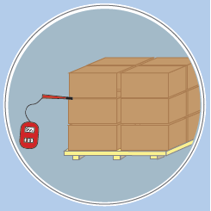
Alternativ 1: Mellan B-pack/transportförpackning
- Gäller endast frysta produkter.
- Lägg stickan mellan två transportförpackningar i någon av hörnen. Vänta tills temperaturen har stabiliserats.
- Om mätningen visar en avvikande temperatur enligt de röda gränserna i 12.2.4.2 ”gränsvärden för temperaturer” ska flera mätningar göras enligt bild 3 samt mätningar på k-pack/konsumentförpackning enligt alternativ 2 nedan.

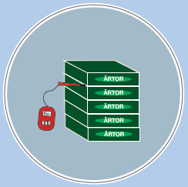
Alternativ 2: Mellan k-pack/konsumentförpackning
- Gäller kylda eller frysta produkter.
- Lägg stickan mellan två konsumentförpackningar. Vänta tills temperaturen har stabiliserats.
- För att säkerställa en korrekt mätning bör man lägga ett lätt tryck på förpackningarna och välja mer kompakta varuslag.
- Om mätningen visar en avvikande temperatur enligt de röda gränserna i 12.2.4.2 ”gränsvärden för temperaturer” ska flera mätningar göras samt förstörande enligt bild 4.

12.2.4.1 Rutin vid misstänkt temperaturavvikelse
Vid misstanke om temperaturavvikelse behöver fler mätningar göras för att kontrollera omfattningen av problemet och säkerställa ett tillförlitligt resultat. En avvikelse behöver inte betyda att alla produkter ska kasseras. För att identifiera omfattningen av skadan ska en så kallad diagonalmätning utföras på de pallar som vid mätning med instickstermometer haft en avvikande temperatur (se bild 3). Med denna metod kan ev. godkända varor tas tillvara, och ett korrekt underlag för en eventuell reklamation kan upprättas.
- Temperaturmätningen ska ske i samband med lossning.
- Kontrollera samtliga lastbärare som misstänks ha en avvikande temperatur.
- Gör en diagonal mätning av respektive lastbärare enligt bild 3 nedan.
- Vid diagonalmätning ska varje mätpunkt dokumenteras med bild och förklarande text som anger på vilken pall och vilken plats på pallen mätningen utfördes (t.ex. ”pall 1, övre högra hörnet”).
- Om misstanke om temperaturavvikelse kvarstår efter den diagonala mätningen ska förstörande mätning göras enligt bild 4.
- Bilden på förstörande mätning ska tydligt visa instickstermometerns display samt stickan i produkten vid mätningstillfället
- Noteratemperaturen på fraktdokumentet. Dokumentet ska signeras av både butik och chaufför.
- Vid temperaturavvikelse är det krav att bilder på temperaturmätningarna bifogas i reklamationen.
- Butiken ringer Butikssupport för att göra en reklamation. För mer information se stycke 12.2.5 nedan.
Dokumentera avvikelsen och notera eventuella direkta korrigerande åtgärder i åtgärdsplanen i Coop egenkontroll eller motsvarande, t.ex. pappersjournal eller följesedel vid varumottagningen.

Bild 3. Diagonal mätning
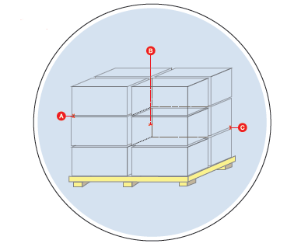
A: Översta varuskiktet från sidan
B: Mittersta varuskiktet ovanifrån
C: Nedersta varuskiktet från sidan, diagonalt från punkt A.

Bild 4. Förstörande mätning vid misstänkt temperaturavvikelse
- Utförs vid misstanke om avvikelse och om reklamation ska göras.
- Stickan körs in i produktens kärna. För frysta produkter kan man antingen välja exempelvis grönsaker/bär i lösvikt eller trycka ihop två produkter kring stickan så tätt som möjligt.
- Vänta tills temperaturen har stabiliserats.
- Om temperaturen kontrolleras på frysta konsumentförpackningar ska 2 grader läggas på. Ett uppmätt värde på -14 grader innebär då -16.

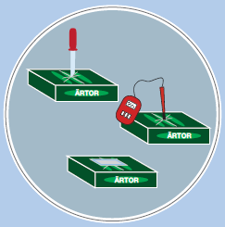

12.2.4.2 Gränsvärden för temperaturer
Bilden nedan visar generella gränsvärden vid mottagningskontroll. Andra värden kan förekomma, se förpackningens märkning. Det är alltid temperaturangivelsen på förpackningen som gäller.
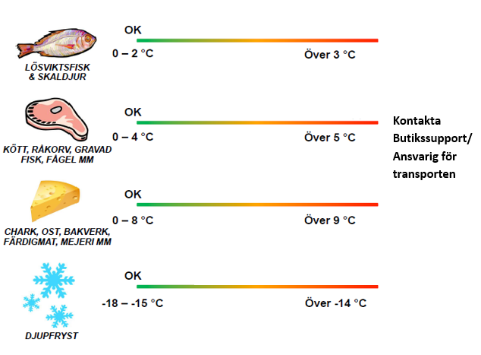

Om gula temperaturer (exempelvis 8,2 grader för Chark och Ost) uppmätts vid förstörande mätning ska fler mätningar utföras för att kontrollera om det finns produkter som överstiger gränsvärdena på pallen. Om röda mätvärden finns ska avvikelsen rapporteras till Butikssupport eller leverantören (vid direktleverans) som i sin tur gör en bedömning. Se stycke 12.2.5 Reklamation nedan för mer detaljer. Gula mätvärden är över optimal temperatur, men kan säljas då det inte innebär en hälsorisk.

12.2.5 Reklamation av ankommande varor
Avvikelser ska alltid anmälas till Butikssupport om Coop ansvarar för transporten. Retur till terminal får inte ske utan godkännande av Butiksupport. Vid direktleverans kontaktas den leverantör som är ansvarig för transporten enligt dennes rutiner.
Det görs sedan en bedömning om varorna går att sälja eller inte samt ges besked om vidare hantering. För att Butikssupport ska kunna göra en korrekt riskbedömning vid en temperaturavvikelse är det viktigt att temperaturen är korrekt kontrollerad och att det finns tillräckligt många mätvärden från flera delar av lasten samt dokumentation med bilder. Signerat fraktdokument är en värdehandling och ska bifogas reklamationen. Noggrann dokumentation av en eventuell avvikelse är en förutsättning för att Coop vid reklamation ska kunna driva ersättningskrav mot transportbolaget. Vid temperaturavvikelse är det krav att bilder på temperaturmätningarna bifogas i reklamationen. Fullständiga reklamationsvillkor finns på Coopnet: Retur och reklamation - Coopnet
12.2.5.1 Hantering av reklamerade varor
- Reklamerade varor ska förvaras kylt eller fryst i korrekt temperatur för aktuell vara. Detta för att minimera skador och möjliggöra genomförande av räddningsplikt efter utredning via Butikssupport.
- Märk upp returer tydligt så att de inte riskerar att plockas av misstag.

12.2.6 Avemballering
Ytteremballage får endast förekomma i kyl och frys för mottagning (ankomstkyl/ankomstfrys). I övriga kylar och frysar ska ytteremballage vara avlägsnat. Plastpallar med varor i kartong som levererats till butiken med krympplast som yttre emballage får förvaras i kylen efter att plasten avlägsnats. Ytteremballage på kolonial ska avlägsnas på lämplig plats för att undvika kontaminering.

12.3 Sammanfattning – Varumottagning
Syfte: säkerställa att alla varor som tas emot är rätt levererade, i gott skick, korrekt hanterade och håller rätt temperatur för att garantera livsmedelssäkerhet och kvalitet.
- Ankomstkontroll: Alla leveranser ska kontrolleras direkt vid lossning. Antal kollin, skador, temperatur och emballage ska stämma överens med följesedel och krav. Kylda och frysta varor ska temperaturkontrolleras omedelbart på lastkajen. Varor transporteras sedan direkt till rätt förvaringsplats.
- Dokumentation: Både butik och chaufför ska signera frakthandlingar. Mottagningskontroll ska dokumenteras i Coop Egenkontroll minst två gånger per vecka, även för direktleveranser. All dokumentation sparas för spårbarhet.
- Ekologiska/KRAV/MSC/ASC: Alla ekologiska och certifierade varor ska kontrolleras mot följesedel och märkning. Kontrollorganets kodnummer och logotyper måste vara korrekta. Avvikelser ska anmälas och produkten får inte säljas innan besked.
- Temperaturkontroll: Temperatur mäts på varje leverans. Vid misstänkt avvikelse görs diagonalmätning och vid behov förstörande mätning. Alla temperaturer och bilder dokumenteras enligt rutin.
- Reklamation: Vid avvikelse kontaktas Butikssupport (eller leverantören vid direktleverans). Signerade fraktdokument och bilder är nödvändiga. Reklamerade varor förvaras i rätt temperatur tills beslut ges.
- Avemballering: Ytteremballage får endast förekomma i ankomstkyl/frys. I övriga kylar och frysar ska kartonger tas bort för att undvika kontaminering.

12.4 Bilagor
- Bilaga 12.A Snabbguide varumottagning
- Bilaga 12.B Checklista temperaturavvikelse vid mottagning

Historik
Version | Uppdatering
01 | Första upplagan
02 | Omarbetat dokument
03 | KRAV-tillägg
04 | Omarbetat dokument
05 | Lagt till varumottagning eko och leverans obemannad butik
06 | Förtydligat om kontakt vid reklamationer
07 | Omarbetat dokument. Bröt ut instruktioner för kontroll av eko. Lagt till stycke om hantering av reklamerade varor.
08 | Förtydligande märkning av ekologiska varor.
09 | Förtydligande om dokumentation av kontroll ekologiska varor.
10 | Uppdaterat avsnittet om kontroll av ekologiska varor. Tagit bort gröna rutor. Uppdaterat länk till Coops reklamationsregler.
11 | Uppdaterat stycket 12.2.4.1 Rutin vid misstänkt temperaturavvikelse
12 | Lagt till Sammanfattning

